Comunicare con il movimento
Proseguendo l’incontro attivo fra insegnanti e assistenti alla comunicazione che hanno partecipato alle iniziative formative svolte negli scorsi mesi, con l’obiettivo di diffondere conoscenze non superficiali sulla sordità e competenze metodologiche nella didattica, la Fondazione Gualandi a favore dei sordi propone incontri su temi specifici, condotti da esperti.
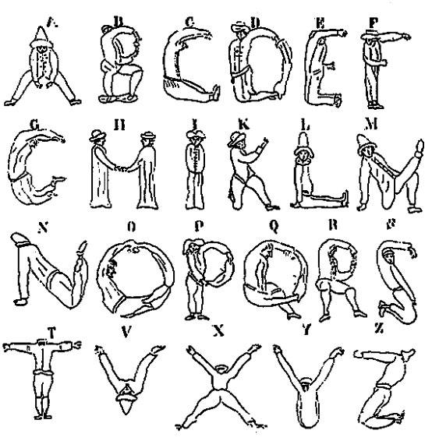
Lunedì 31 maggio 2010
ore 15,00 -18,00
alla Fondazione Gualandi in via Nosadella 47, Bologna
Comunicare con il movimento
la consapevolezza del linguaggio corporeo

Incontro condotto da dott.ssa M. Grazia Bernardi
Psicomotricista - Fisioterapista, referente del Gruppo Zoom, AUSL di Bologna presso “Corte Roncati” per la consulenza a persone con problemi motori - cognitivi - relazionali associati a deficit sensoriali.

Saper ascoltare le sensazioni e quello che il corpo ci racconta è fondamentale,
il saper relazionarsi con un altro corpo è anch’esso necessario e spesso rappresenta, un’esperienza tanto importante quanto nuova.

Il Corpo e il Movimento:
* Quadro sintetico degli interessi, attività di gioco e comportamento nell’età evolutiva
* Drammatizzazione
* Giochi di gruppo, psicomotori e senso percettivi

La partecipazione è gratuita
Verrà rilasciato un attestato di partecipazione
La Fondazione Gualandi è accreditata al MPI per la formazione del personale della Scuola

